UNIVERSITATEA [NUMELE UNIVERSITĂȚII]
FACULTATEA DE INGINERIE INDUSTRIALĂ
Programul de studii: Inginerie economică industrială
LUCRARE DE LICENȚĂ
Creșterea eficienței unei linii de producție prin indicatorul OEE
Studiu de caz pe o linie de injecție a maselor plastice: SMED, 5S și mentenanță autonomă
EXEMPLU FICTIV – structura, tabelele și figurile unei lucrări de licență. Datele sunt simulate.
Coordonator științific:
Ș.l. dr. ing. Cristian Matei (nume fictiv)
Absolvent:
Andreea Stoica (nume fictiv)
TIMIȘOARA, 2026
DECLARAȚIE DE AUTENTICITATE
Subsemnatul(a) Andreea Stoica, absolvent(ă) al(a) programului de studii Inginerie economică industrială, declar pe propria răspundere că lucrarea de licență cu titlul „Creșterea eficienței unei linii de producție prin indicatorul OEE” a fost elaborată de mine, sub îndrumarea coordonatorului științific, nu a mai fost prezentată la o altă facultate sau instituție de învățământ superior și că toate sursele folosite, inclusiv cele de pe internet, sunt citate în lucrare, cu respectarea regulilor privind drepturile de autor.
Data: [data]
Semnătura: [semnătura]
CUPRINS
Lista figurilor și a tabelelor 4
Rezumat 5
Introducere 6
Capitolul 1. Studiu bibliografic: OEE și instrumentele Lean 7
1.1. Indicatorul OEE 7
1.2. Instrumente Lean pentru reducerea pierderilor 8
Capitolul 2. Analiza situației inițiale 9
2.1. Metodologia 9
2.2. Linia studiată 9
2.3. Opririle liniei 10
2.4. Calculul OEE inițial 11
Capitolul 3. Măsuri de îmbunătățire și rezultate 12
3.1. Măsurile propuse 12
3.2. Reducerea timpului de schimbare a matriței (SMED) 12
3.3. Rezultatele după implementare 13
3.4. Analiza economică 14
3.5. Analiza autorului 15
Concluzii 16
Bibliografie 17
Anexa 1. Fișa de înregistrare a opririlor 18
Bonus: același paragraf, înainte și după corectare 19

Lista figurilor și a tabelelor
Lista figurilor
Figura 1. Structura indicatorului OEE și pierderile corespunzătoare 7
Figura 2. Etapele 5S aplicate în zona liniei 8
Figura 3. Metodologia proiectului (ciclul DMAIC) 9
Figura 4. Fluxul procesului pe linia studiată 9
Figura 5. Diagrama Pareto a opririlor din luna de referință (minute) 11
Figura 6. Durata operațiilor interne ale schimbării de matriță, înainte și după SMED (min) 13
Figura 7. Componentele OEE înainte și după implementarea măsurilor (%) 14
Figura 8. Cum este folosit timpul planificat de 18.000 min, înainte și după (min) 14
Lista tabelelor
Tabelul 1. Cele șase mari pierderi și componenta OEE afectată 8
Tabelul 2. Datele liniei studiate 10
Tabelul 3. Opririle liniei în luna de referință, pe cauze (analiza Pareto) 10
Tabelul 4. Calculul OEE în situația inițială (martie 2026) 11
Tabelul 5. Măsurile de îmbunătățire propuse și implementate 12
Tabelul 6. Analiza SMED a schimbării de matriță: durata operațiilor interne (min) 12
Tabelul 7. Indicatorii liniei înainte și după implementarea măsurilor 13
Tabelul 8. Analiza economică a măsurilor 15

Rezumat
Lucrarea analizează și îmbunătățește eficiența unei linii de injecție a maselor plastice dintr-o fabrică fictivă, folosind indicatorul OEE (Overall Equipment Effectiveness). În situația inițială, linia avea o disponibilitate de 80,0%, o performanță de 75,0% și o calitate de 97,0%, deci un OEE de 58,2%. Analiza Pareto a arătat că schimbările de matriță, defecțiunile și lipsa materialelor produc 80% din timpul de oprire. Au fost implementate trei măsuri: SMED, care a redus schimbarea de matriță de la 48 la 22 de minute, 5S cu management vizual și mentenanță autonomă. După implementare, OEE a crescut la 69,1%, adică cu 10,9 puncte procentuale. Investiția de 37.000 de lei se recuperează în 5,4 luni, în ipoteza că producția suplimentară se vinde. Performanța, de 80%, rămâne cea mai mare pierdere a liniei, iar lucrarea propune, ca pas următor înregistrarea automată a microopririlor.
Cuvinte-cheie: OEE, Lean Manufacturing, SMED, 5S, mentenanță autonomă, analiză Pareto
Abstract
This thesis analyses and improves the efficiency of a plastic injection moulding line in a fictional factory, using the OEE (Overall Equipment Effectiveness) indicator. Initially, the line had 80.0% availability, 75.0% performance and 97.0% quality, giving an OEE of 58.2%. A Pareto analysis showed that mould changes, breakdowns and material shortages caused 80% of the downtime. Three measures were implemented: SMED, which reduced mould changeover from 48 to 22 minutes, 5S with visual management, and autonomous maintenance. After implementation, OEE rose to 69.1%, an increase of 10.9 percentage points. The investment of 37,000 lei is recovered in 5.4 months, assuming that the additional output can be sold. Performance, at 80%, remains the largest loss, and as a next step the thesis proposes automatic recording of minor stoppages.
Keywords: OEE, Lean Manufacturing, SMED, 5S, autonomous maintenance, Pareto analysis

Introducere
Într-o fabrică, o linie de producție poate părea ocupată tot timpul și totuși să producă mult sub capacitatea ei. Indicatorul OEE (Overall Equipment Effectiveness, eficiența globală a echipamentului) arată ce parte din timpul planificat este folosită pentru a produce piese bune, la viteza ideală [1], [2].
Problema studiată este capacitatea insuficientă a unei linii de injecție a maselor plastice dintr-o fabrică (fictivă) din vestul țării: pentru a acoperi comenzile, se lucra și sâmbăta.
Obiectivul proiectului este creșterea OEE al liniei cu cel puțin 10 puncte procentuale, cu o investiție recuperată în mai puțin de un an. Contribuțiile proprii sunt: măsurarea OEE, analiza opririlor, proiectarea și implementarea măsurilor SMED, 5S și de mentenanță autonomă și evaluarea lor tehnică și economică.

Capitolul 1. Studiu bibliografic: OEE și instrumentele Lean

1.1. Indicatorul OEE
OEE a fost introdus în cadrul TPM (Total Productive Maintenance) de S. Nakajima [1] și este definit și în standardul ISO 22400-2 [2]. El este produsul a trei factori (Figura 1):
D = timp de funcționare / timp planificat (2.1)
P = (timp de ciclu ideal × piese totale) / timp de funcționare (2.2)
C = piese bune / piese totale (2.3)
OEE = D × P × C (2.4)
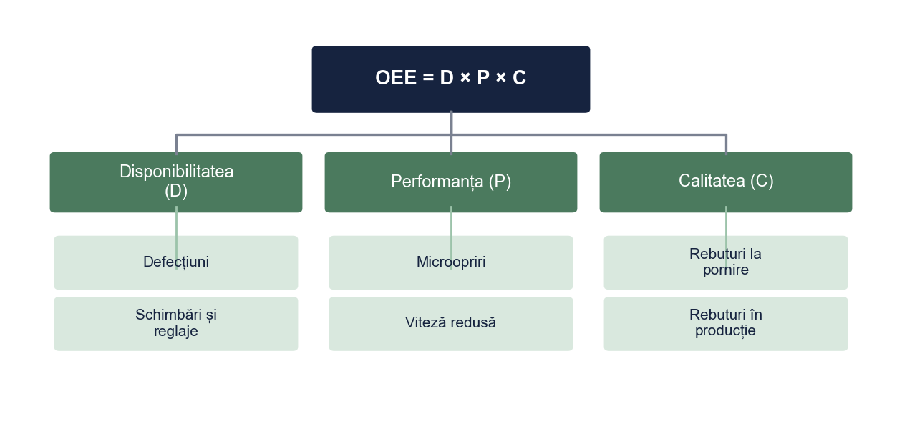
Figura 1. Structura indicatorului OEE și pierderile corespunzătoare
Sursa: Prelucrare proprie.
Fiecare factor corespunde unor pierderi tipice, cunoscute ca „cele șase mari pierderi” (Tabelul 1). O valoare a OEE de 85% este citată frecvent ca reper pentru producția de serie [1], dar valoarea realistă depinde de tipul procesului.
Tabelul 1. Cele șase mari pierderi și componenta OEE afectată
Pierderea | Exemple | Componenta OEE
Defecțiuni ale echipamentelor | Avarii ale mașinii, ale matriței sau ale benzii | Disponibilitate
Schimbări de fabricație și reglaje | Schimbarea matriței, reglaje după pornire | Disponibilitate
Microopriri și mers în gol | Piese blocate pe bandă, senzori declanșați | Performanță
Viteză redusă | Lucru sub timpul de ciclu ideal | Performanță
Rebuturi la pornire | Piese neconforme până la stabilizarea procesului | Calitate
Rebuturi în producție | Bavuri, goluri, deformări | Calitate
Sursa: Prelucrare după [1].

1.2. Instrumente Lean pentru reducerea pierderilor
SMED (Single-Minute Exchange of Die), dezvoltată de S. Shingo, reduce durata schimbărilor de fabricație prin separarea operațiilor interne (făcute cu mașina oprită) de cele externe (făcute cu mașina în funcțiune) și prin transformarea celor interne în operații externe [3]. 5S organizează locul de muncă în cinci etape (Figura 2) [4]. Mentenanța autonomă, unul dintre pilonii TPM, transferă operatorilor curățarea, ungerea și inspecția zilnică a echipamentului [1].
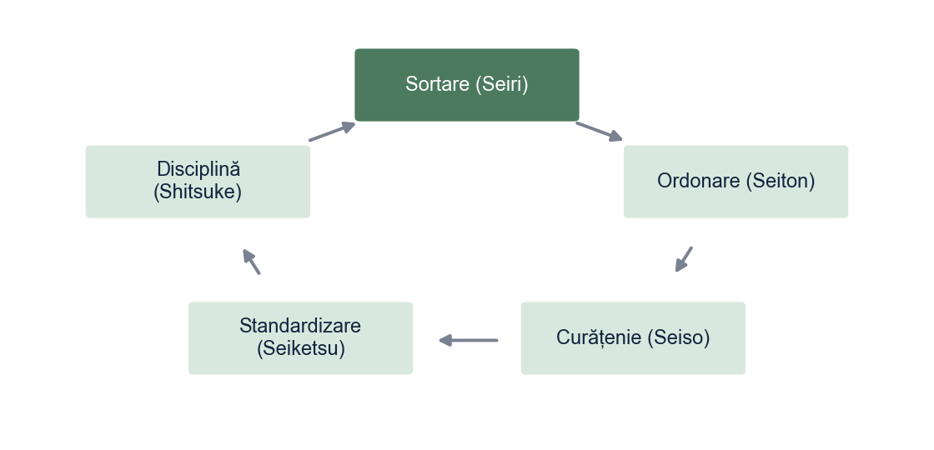
Figura 2. Etapele 5S aplicate în zona liniei
Sursa: Prelucrare proprie.

Capitolul 2. Analiza situației inițiale

2.1. Metodologia
Proiectul a urmat ciclul DMAIC (Figura 3). Datele au fost colectate timp de o lună înainte de implementare (martie 2026) și o lună după (iunie 2026), din fișele de oprire completate de operatori și din contorul de piese al mașinii.
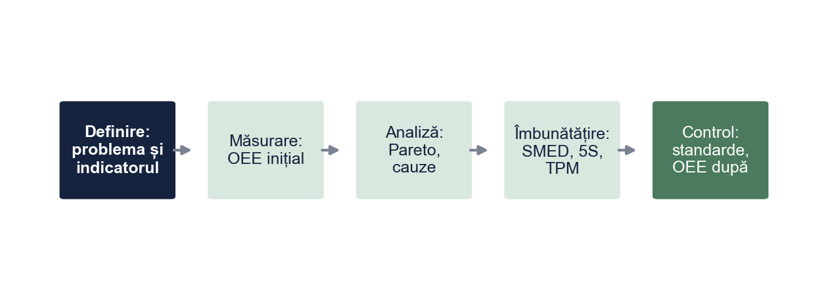
Figura 3. Metodologia proiectului (ciclul DMAIC)
Sursa: Prelucrare proprie.

2.2. Linia studiată
Linia produce carcase din plastic pentru prize, în trei variante, pe o mașină de injecție cu o matriță cu patru cuiburi (Figura 4, Tabelul 2).
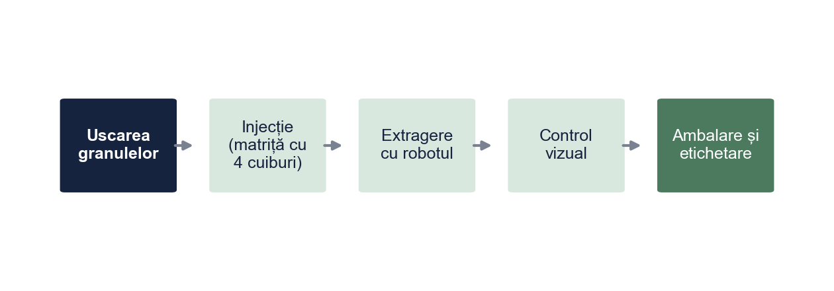
Figura 4. Fluxul procesului pe linia studiată
Sursa: Prelucrare proprie.
Tabelul 2. Datele liniei studiate
Parametrul | Valoarea
Produsul | Carcase din plastic pentru prize, 3 variante
Echipamente | Mașină de injecție 250 t, robot de extragere, bandă, post de ambalare
Program de lucru | 2 schimburi × 8 h, 20 de zile pe lună
Timp planificat pe schimb | 450 min (480 min minus 30 min pauze)
Timp planificat lunar | 40 de schimburi × 450 min = 18.000 min
Timp de ciclu ideal | 24 s pentru o matriță cu 4 cuiburi, adică 6 s/piesă
Schimbări de matriță | 30 pe lună
Perioadele analizate | Martie 2026 (înainte), iunie 2026 (după)
Sursa: Fabrică fictivă, date generice pentru exemplu.

2.3. Opririle liniei
În luna de referință, linia a fost oprită 3.600 de minute. Trei cauze, schimbările de matriță, defecțiunile și lipsa materialelor, produc 80% din timpul de oprire (Tabelul 3, Figura 5); de aceea măsurile din Capitolul 3 se concentrează pe ele.
Tabelul 3. Opririle liniei în luna de referință, pe cauze (analiza Pareto)
Cauza opririi | Durata (min) | Pondere (%) | Pondere cumulată (%)
Schimbări de matriță | 1440 | 40,0 | 40,0
Defecțiuni | 900 | 25,0 | 65,0
Lipsă materiale | 540 | 15,0 | 80,0
Reglaje după pornire | 360 | 10,0 | 90,0
Așteptare control calitate | 216 | 6,0 | 96,0
Alte cauze | 144 | 4,0 | 100,0
Total | 3600 | 100,0 | –
Sursa: Fișele de oprire completate de operatori, martie 2026 (valori simulate pentru exemplu).
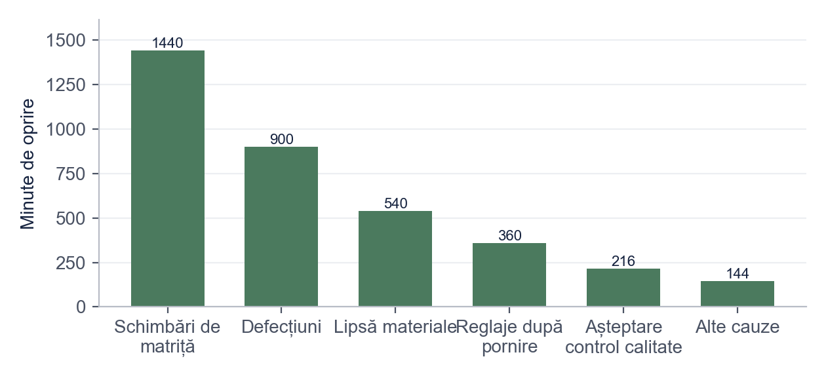
Figura 5. Diagrama Pareto a opririlor din luna de referință (minute)
Sursa: Prelucrare proprie după Tabelul 3.

2.4. Calculul OEE inițial
Cu relațiile (2.1)–(2.4) rezultă un OEE de 58,2% (Tabelul 4). Cea mai mare pierdere este la performanță (75,0%), urmată de disponibilitate (80,0%); calitatea, de 97,0%, este bună.
Tabelul 4. Calculul OEE în situația inițială (martie 2026)
Mărimea | Formula | Calculul | Rezultatul
Timp de funcționare | Timp planificat − opriri | 18.000 − 3.600 | 14.400 min
Disponibilitatea D | Timp de funcționare / timp planificat | 14.400 / 18.000 | 80,0%
Performanța P | (Timp de ciclu ideal × piese totale) / timp de funcționare | (6 s × 108.000) / (14.400 × 60 s) | 75,0%
Calitatea C | Piese bune / piese totale | 104.760 / 108.000 | 97,0%
OEE | D × P × C | 0,800 × 0,750 × 0,970 | 58,2%
Sursa: Calcul propriu după relațiile (2.1)–(2.4) și datele de producție (valori simulate).

Capitolul 3. Măsuri de îmbunătățire și rezultate

3.1. Măsurile propuse
Pentru fiecare dintre primele trei cauze din analiza Pareto a fost aleasă o măsură, cu un cost total de 37.000 de lei (Tabelul 5).
Tabelul 5. Măsurile de îmbunătățire propuse și implementate
Măsura | Pierderea vizată | Acțiuni principale | Cost (lei)
SMED | Schimbări de matriță, reglaje | Separarea operațiilor interne de cele externe, cleme și cuple rapide, stație de preîncălzire, parametri standard pe rețete, instruire | 22.000
5S și management vizual | Lipsă materiale, microopriri | Sortare, marcaje la sol, puncte de reaprovizionare cu stoc minim, standard de curățenie | 6.000
Mentenanță autonomă (TPM) | Defecțiuni | Fișe zilnice de curățare, ungere și inspecție, făcute de operatori; instruire | 9.000
Total | – | – | 37.000
Sursa: Oferte de preț orientative (valori fictive pentru exemplu).

3.2. Reducerea timpului de schimbare a matriței (SMED)
Au fost cronometrate cinci schimbări de matriță. Trei operații, căutarea sculelor, aducerea matriței și preîncălzirea, au fost transformate în operații externe, iar demontarea, montarea și conectarea răcirii au fost scurtate cu cleme și cuple rapide. Durata medie a scăzut de la 48 la 22 de minute, adică cu 54% (Tabelul 6, Figura 6). La 30 de schimbări pe lună, timpul de oprire pentru schimbări scade de la 1.440 la 660 de minute.
Tabelul 6. Analiza SMED a schimbării de matriță: durata operațiilor interne (min)
Operația | Înainte | După | Ce s-a schimbat
Căutarea sculelor și a dispozitivelor | 6 | 0 | Panou de scule lângă mașină (5S); operație externă
Aducerea matriței de la depozit | 7 | 0 | Cărucior pregătit înainte de oprire; operație externă
Demontarea matriței vechi | 9 | 7 | Cleme rapide în locul șuruburilor
Montarea și centrarea matriței noi | 12 | 9 | Plăcuțe de centrare, cleme rapide
Conectarea circuitelor de răcire | 4 | 2 | Cuple rapide, codificate pe culori
Preîncălzirea matriței | 6 | 0 | Stație de preîncălzire; operație externă
Reglarea parametrilor și prima piesă | 4 | 4 | Neschimbată; parametrii standard salvați pe rețete reduc însă reglajele după pornire
Total | 48 | 22 | −54%
Sursa: Cronometrarea a 5 schimbări de matriță înainte și 5 după (valori medii simulate pentru exemplu).
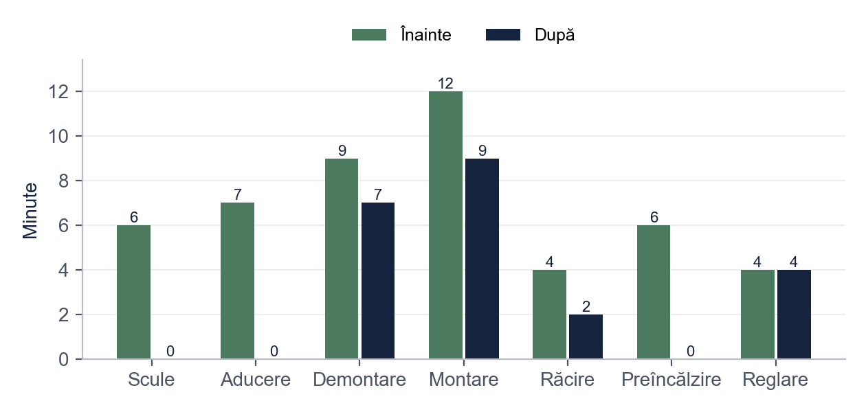
Figura 6. Durata operațiilor interne ale schimbării de matriță, înainte și după SMED (min)
Sursa: Prelucrare proprie după Tabelul 6.

3.3. Rezultatele după implementare
În luna de după implementare, opririle au scăzut de la 3.600 la 2.100 de minute, iar OEE a crescut de la 58,2% la 69,1%, adică cu 10,9 puncte procentuale (Tabelul 7, Figura 7). Creșterea vine în principal din disponibilitate (+8,3 pp) și din performanță (+5,0 pp), datorită microopririlor mai rare după aplicarea 5S.
Tabelul 7. Indicatorii liniei înainte și după implementarea măsurilor
Indicatorul | Înainte (martie) | După (iunie) | Diferența
Timp planificat (min) | 18.000 | 18.000 | –
Opriri (min) | 3.600 | 2.100 | −1.500
Timp de funcționare (min) | 14.400 | 15.900 | +1.500
Piese totale | 108.000 | 127.200 | +19.200
Piese bune | 104.760 | 124.402 | +19.642
Disponibilitatea D (%) | 80,0 | 88,3 | +8,3 pp
Performanța P (%) | 75,0 | 80,0 | +5,0 pp
Calitatea C (%) | 97,0 | 97,8 | +0,8 pp
OEE (%) | 58,2 | 69,1 | +10,9 pp
Notă. pp = puncte procentuale. După implementare, opririle au fost: schimbări de matriță 660 min, defecțiuni 630, lipsă materiale 270, reglaje 180, așteptare control calitate 216, alte cauze 144.
Sursa: Date de producție (valori simulate pentru exemplu).
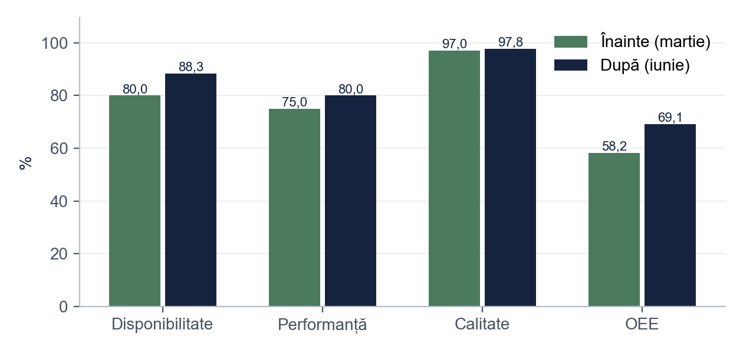
Figura 7. Componentele OEE înainte și după implementarea măsurilor (%)
Sursa: Prelucrare proprie după Tabelul 7.
Figura 8 arată același rezultat în minute: timpul productiv efectiv a crescut de la 10.476 la 12.440 de minute din cele 18.000 planificate.
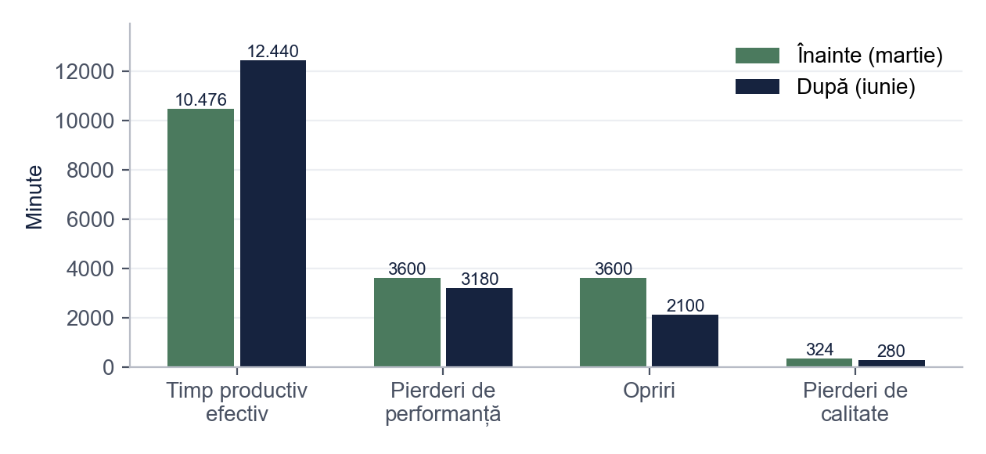
Figura 8. Cum este folosit timpul planificat de 18.000 min, înainte și după (min)
Sursa: Prelucrare proprie după Tabelul 7; timpul productiv efectiv = piese bune × 6 s.

3.4. Analiza economică
Cele 19.642 de piese bune suplimentare pe lună aduc un beneficiu de aproximativ 6.875 de lei, deci investiția de 37.000 de lei se recuperează în 5,4 luni (Tabelul 8).
Tabelul 8. Analiza economică a măsurilor
Elementul | Valoarea | Observații
Investiția totală | 37.000 lei | Tabelul 5
Piese bune suplimentare pe lună | 19.642 buc. | 124.402 − 104.760
Marja de contribuție pe piesă | 0,35 lei | Preț de vânzare minus costuri variabile (valoare fictivă)
Beneficiul lunar | 6.875 lei | 19.642 × 0,35 lei
Beneficiul anual | 82.496 lei | 12 luni, la aceeași cerere
Perioada de recuperare | 5,4 luni | 37.000 / 6.875
Notă. Calculul presupune că piesele suplimentare se pot vinde, deoarece cererea depășea capacitatea liniei (în martie se lucra și sâmbăta).
Sursa: Calcul propriu (valori fictive pentru exemplu).

3.5. Analiza autorului
Obiectivul de +10 puncte procentuale a fost atins, cu o perioadă de recuperare mult sub un an. Cea mai eficientă măsură a fost SMED: a redus singură opririle cu 960 de minute pe lună (780 din schimbări și 180 din reglaje). Performanța, de 80%, rămâne însă cea mai mare pierdere: diferența de 3.180 de minute provine din microopriri care nu sunt încă înregistrate pe cauze.
Propunem, ca pas următor, înregistrarea automată a microopririlor prin semnalele mașinii și o a doua analiză Pareto, de data aceasta pentru pierderile de performanță. Rezultatele trebuie confirmate pe cel puțin trei luni, deoarece o singură lună poate fi influențată de mixul de produse.

Concluzii
• OEE al liniei a crescut de la 58,2% la 69,1% (+10,9 pp), deci obiectivul de +10 pp a fost atins.
• Analiza Pareto a arătat că trei cauze produc 80% din opriri; SMED a redus durata schimbării de matriță de la 48 la 22 de minute.
• Investiția de 37.000 de lei se recuperează în 5,4 luni, în ipoteza că producția suplimentară se vinde.
Limite și dezvoltări ulterioare: rezultatele se bazează pe o singură lună după implementare, iar microopririle nu sunt încă înregistrate pe cauze. Propunem monitorizarea automată a OEE și extinderea măsurilor la celelalte linii ale fabricii.

Bibliografie
[1] S. Nakajima, Introduction to TPM: Total Productive Maintenance. Cambridge, MA, SUA: Productivity Press, 1988.
[2] Automation systems and integration – Key performance indicators (KPIs) for manufacturing operations management – Part 2: Definitions and descriptions, ISO 22400-2:2014.
[3] S. Shingo, A Revolution in Manufacturing: The SMED System. Cambridge, MA, SUA: Productivity Press, 1985.
[4] H. Hirano, 5 Pillars of the Visual Workplace: The Sourcebook for 5S Implementation. Portland, OR, SUA: Productivity Press, 1995.
[5] D. Pop și L. Vasilescu, „Aplicarea SMED în injecția maselor plastice: studiu de caz”, Revista de Inginerie Industrială, vol. 9, nr. 2, pp. 21–30, 2023.

Anexa 1. Fișa de înregistrare a opririlor
Fișa a fost completată de operator pentru fiecare oprire mai lungă de 2 minute. Câmpurile fișei:
1. Data, schimbul și numele operatorului (codificat).
2. Ora de început și ora de sfârșit a opririi.
3. Cauza, aleasă dintr-o listă: schimbare de matriță, defecțiune, lipsă materiale, reglaj, așteptare control calitate, altele.
4. Descrierea pe scurt și acțiunea făcută.
5. Semnătura șefului de schimb.
Opririle sub 2 minute au fost tratate ca microopriri și incluse în pierderile de performanță.

Bonus: același paragraf, înainte și după corectare
Fragmentul de mai jos este scris intenționat cu greșelile pe care le întâlnim des în proiectele de licență la Inginerie. Dedesubt este aceeași idee după corectare.
VARIANTA INIȚIALĂ
Dupa ce am aplicat lean, linia a devenit mult mai eficienta, OEE-ul a crescut foarte mult si firma a economisit multi bani. Schimbarile de matrita dureaza acum mai putin. Deci metodele lean sunt foarte bune si ar trebui aplicate peste tot.
VARIANTA CORECTATĂ
După implementarea măsurilor SMED, 5S și de mentenanță autonomă, OEE al liniei a crescut de la 58,2% la 69,1% (Tabelul 7). Durata medie a schimbării de matriță a scăzut de la 48 la 22 de minute (Tabelul 6). În ipoteza că producția suplimentară se vinde, investiția de 37.000 de lei se recuperează în 5,4 luni. Rezultatele provin dintr-o singură lună de observație și trebuie confirmate pe o perioadă mai lungă.
CE AM CORECTAT
1. Am pus diacriticele (ș, ț cu virgulă), obligatorii în lucrare.
2. „Am aplicat lean” a devenit o listă de măsuri concrete: SMED, 5S, mentenanță autonomă.
3. „A crescut foarte mult” și „durează mai puțin” au devenit valori măsurate, înainte și după, cu trimitere la tabele.
4. „Mulți bani” a devenit o perioadă de recuperare calculată, cu ipoteza pe care se sprijină.
5. Generalizarea „ar trebui aplicate peste tot” a devenit o limită a studiului.
Vrei aceeași corectare pentru lucrarea ta? licenta-disertatie-romania.com/contact

